# Комплект оценочных материалов по дисциплине

**«Современные проблемы транспортной науки, техники и технологии»**

### Задания закрытого типа

#### Задания закрытого типа на выбор правильного ответа

*Выберите один правильный ответ*

1. К **первому поколению**относятся легковые электромобили:

А) электромобили с плоской батареей под полом салона и двигателем, установленным сзади;

Б) электромобили с плоской батареей под полом салона и двигателем, установленным спереди;

В) электро­мобили, созданные из обычных машин;

Г) электромобили, лишь частично унифицированные с моделями с ДВС.

Правильный ответ: В

Компетенции (индикаторы): ОПК-1 (ОПК-1.4)

2. Экобус оснащен силовой установкой, которая работает на:

А) газе;

Б) керосине;

В) бензине;

Г) электричестве.

Правильный ответ: А

Компетенции (индикаторы): УК-1 (УК-1.1)

3. Электромагнитная подвеска поездов на магнитной подушке базируется на использовании:

А) постоянных магнитов;

Б) электромагнитов;

В) сверхпроводящих магнитов;

Г) компенсирующей магнитной системы.

Правильный ответ: Б

Компетенции (индикаторы): ОПК-1 (ОПК-1.5)

#### Задания закрытого типа на установление соответствия

*Установите правильное соответствие.*

*Каждому элементу левого столбца соответствует только один элемент правого столбца.*

1. Основные типы тяговых аккумуляторных свинцово-кислотных батарей:

|  |  |  |  |
| --- | --- | --- | --- |
| 1) | панцирные аккумуляторы с жидким электролитом, изготовленные по немецким стандартам DIN | А) | PzВ |
| 2) | панцирные аккумуляторы, изготовленные по британским стандартам BS | Б) | PzV |
| 3) | панцирные необслуживаемые аккумуляторы, в которых электролит находится в гелеобразном состоянии | В) | PzS |

Правильный ответ:

|  |  |  |
| --- | --- | --- |
| 1 | 2 | 3 |
| В | А | Б |

Компетенции (индикаторы): ОПК-1 (ОПК-1.6)

2. Схемы возбуждения электродвигателей постоянного тока:

|  |  |  |  |
| --- | --- | --- | --- |
| 1) |  | А) | С последовательным возбуждением, у которых обмотка возбуждениявключена последовательно с якорной обмоткой |
| 2) |  | Б) | С независимым возбуждением, у которых обмотка возбуждения питается от постороннего источника постоянного тока |
| 3) |  | В) | С параллельным возбуждением, у которых обмотка возбуждения включается параллельно источнику питания обмотки якоря |
| 4) |  | Г) | Со смешанным возбуждением, у которых имеется последовательная и параллельная обмотки возбуждения |

Правильный ответ:

|  |  |  |  |
| --- | --- | --- | --- |
| 1 | 2 | 3 | 4 |
| Б | В | А | Г |

Компетенции (индикаторы): УК-1 (УК-1.2)

3. Установить соответствие типа суперконденсаторных батарей, при применении в автомобилестроении, и области их применения:

|  |  |  |  |
| --- | --- | --- | --- |
| 1) | для улучшения пусковых свойств и для увеличения срока службы аккумуляторных батарей | А) | тяговые |
| 2) | для использования в гибридных автомобилях | Б) | пусковые |
| 3) | для применения в качестве основного источника питания электромобиля | В) | буферные |

Правильный ответ:

|  |  |  |
| --- | --- | --- |
| 1 | 2 | 3 |
| Б | В | А |

Компетенции (индикаторы): УК-1 (УК-1.3)

#### Задания закрытого типа на установление правильной последовательности

*Установите правильную последовательность.*

*Запишите правильную последовательность букв слева направо.*

1. Расположите состояние транспортного потока в зависимости от увеличения интенсивности движения

А) насыщенное

Б) связанное

В) свободное

Г) частично связанное

Правильный ответ: В, Г, Б, А

Компетенции (индикаторы): УК-1 (УК-1.1)

2. Расположите название элементов синхронного электродвигателя, согласно позиций по возрастанию

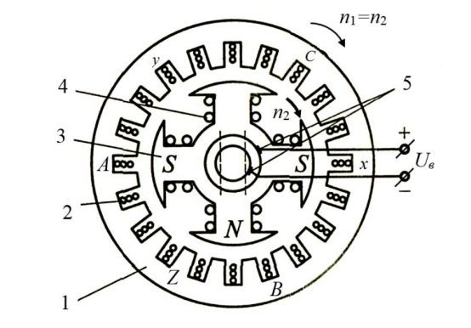

А) контактные кольца со щетками

Б) якорь

В) обмотка возбуждения

Г) обмотка якоря

Д) индуктор

Правильный ответ: Б, Г, Д, В, А

Компетенции (индикаторы): ОПК-1 (ОПК-1.4)

3. Расположите название узлов смешанной гибридной силовой установки, согласно позиций по возрастанию

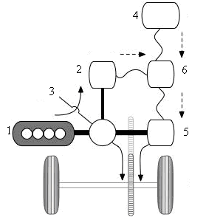

А) аккумулятор

Б) инвертор

В) двигатель внутреннего сгорания

Г) планетарная передача

Д) генератор

Ж) электромотор

Правильный ответ: В, Д, Г, А, Ж, Б

Компетенции (индикаторы): ОПК-1 (ОПК-1.5)

### Задания открытого типа

#### Задания открытого типа на дополнение

*Напишите пропущенное слово (словосочетание, результат)*

1. Вращающаяся часть любого электродвигателя называется _________.

Правильный ответ: якорем

Компетенции (индикаторы): ОПК-1 (ОПК-1.6)

2. Токоприемник в виде подъемного шарнирного механизма называется _______________ .

Правильный ответ: пантографом

Компетенции (индикаторы): УК-1 (УК-1.2)

3. Мощность электродвигателя легкового автомобиля 55 кВт. Удельная энергоемкость литий-ионного аккумулятора равна 250 Вт*ч/кг. Какой массы потребуется аккумулятор для обеспечения 1 часа движения.

Правильный ответ: 220 кг.

Компетенции (индикаторы): УК-1 (УК-1.3)

#### Задания открытого типа с кратким свободным ответом

*Напишите пропущенное слово (словосочетание)*

1. LiFePO4 аккумуляторы это ____________ .

Правильный ответ: Литий-железо-фосфатные аккумуляторы/ «лифер»

Компетенции (индикаторы): ОПК-1 (ОПК-1.4)

2. В зависимости от способа зарядки аккумуляторных батарей представленный на рисунке электробус является ______________ .

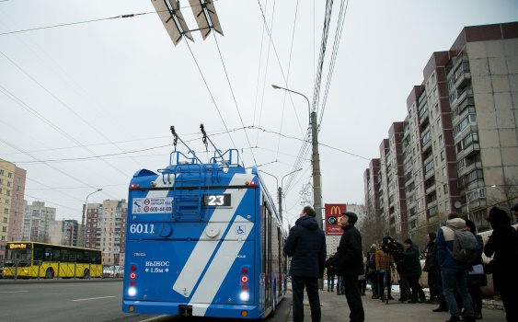

Правильный ответ: электробусом с подзарядкой аккумуляторов во время движения / электробусом с динамической зарядкой

Компетенции (индикаторы): ОПК-1 (ОПК-1.5)

3. Единица измерения интенсивности движения транспортного потока - __________.

Правильный ответ: авт/ч, авт/с, ед/ч, ед/с.

Компетенции (индикаторы): ОПК-1 (ОПК-1.6)

#### Задания открытого типа с развернутым ответом

1. Опишите технологию запуска и работы асинхронного электродвигателя с использованием его естественной механической характеристики.



Время выполнения – 10 мин.

Ожидаемый результат:

Естественная механическая характеристика асинхронного двигателя имеет два участка – нерабочий (разгонный) АВ и рабочий ВСD. При пуске двигатель развивает пусковой момент Мп (отрезок ОА), после чего разгоняется по траектории АВС до точки С. При этом на участке АВ одновременно увеличиваются как скорость, так и момент, в точке В двигатель развивает максимальный момент Мmax. На участке ВС скорость продолжает увеличиваться, а момент уменьшается, до номинального (точка С). На участке BC двигатель перегружен, т.к. в любой точке этого участка электромагнитный момент двигателя больше номинального (М>Мн). В нормальных условиях двигатель работает на участке СD.

Компетенции (индикаторы): УК-1 (УК-1.1)

2. Описать устройство двойнослойного суперконденсатора, согласто его схематического изображения.

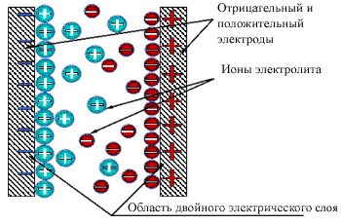

Время выполнения – 10 мин.

Ожидаемый результат:

Двойнослойный суперконденсатор предполагает наличие двух пористых электродов, выполненных из электропроводящих материалов, а также разделенных заполненным электролитом сепаратором. Здесь процесс запасания энергии идет за счет разделения заряда на электродах с весьма большой разностью потенциалов между ними. Электрический заряд двойнослойных конденсаторов определяется непосредственно емкостью двойного электрического слоя, то есть отдельного конденсатора на поверхности каждого электрода. Между собой они соединяются последовательно посредством электролита, который является проводником с ионной проводимостью.

Компетенции (индикаторы): УК-1 (УК-1.2)

3. Описать устройство и представить характеристики рельса для струнного транспорта.

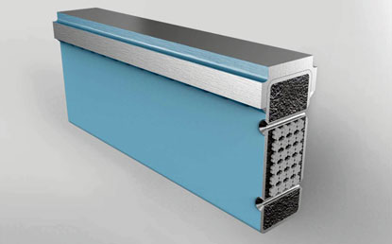

Время выполнения – 10 мин.

Ожидаемый результат:

Рельс, как правило, представляет собой пустотелый стальной короб, внутри которого размещён пакет натянутых проволок-струн. Внутреннее пространство короба, не занятое струнами, заполняется минеральными или полимерными композициями. Усилие натяжения струн составляет от 100 до 15000 кН в зависимости от класса грузоподъёмности линии, длины пролётов, расчётных скоростных режимов движения и типа системы (навесной или подвесной СТЮ). При движении транспортного средства на пролёте длиной 30 метров вертикальный прогиб рельсов для низкоскоростного СТЮ не должен превышать 30 мм, а для высокоскоростного СТЮ - 6 мм. Горизонтальный боковой прогиб рельсов при воздействии на путевую структуру и транспортное средство ураганного бокового ветра не должен превышать 2…3 мм на пролёте 30 м.

Компетенции (индикаторы): УК-1 (УК-1.3)